Лабораторная работа №1

«Математическое моделирование измерения скорости полёта пули»

Выполнила: Рулева В.О.
Группа: ПИН-41

ПОСТАНОВКА ЗАДАЧИ:
Подготовка к первой лабораторной работе: представьте, что вы, в качестве молодого специалиста, приняты на работу в ОТК (отдел технического контроля) завода, выпускающего патроны. Контролируемый параметр — скорость пули. Вам предложены три идеи создания измерительного стенда:
1. стрельба строго в горизонтальном направлении с измерением дальности полета пули;
2. стрельба в ящик с песком на жестком подвесе с измерением угла отклонения (стр. 11-12 книги Самарского Михайлова)
При моделировании второго предложения рассмотреть различные варианты использования фундаментальных законов природы (см. упражнение 1. на стр. 26).
Построить три математических модели. При выборе параметров предположить, что скорость пули 800 м/сек.
Провести компьютерное моделирование натурных экспериментов.
Сравнить модели и сделать выводы. Оформить отчет с использованием стилей и форматирования.

ВЫПОЛНЕНИЕ РАБОТЫ:

Модель без ящика

Описание модели:
Параметры модели:
- m – масса пули, кг;
- g – ускорение свободного падения, g = 9.80665 м/c²;
- v₀ – начальная скорость пули, v₀ = 800 м/с;
- h₀ – высота, на которой закреплено ружьё, м.
Пространство состояний:
- v – скорость пули, м/с;
- х, y – координаты пули в пространстве;
- s – расстояние, которое пролетела пуля, м;
- h – высота, на которой оказалась пуля в конце пути, h = 0 м.
Рисунок:
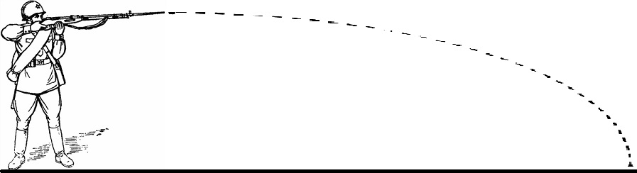

Постановка задачи:
Стрельба строго в горизонтальном направлении с измерением дальности полета пули. Ружье жестко закреплено параллельно земле на высоте h₀.
Объект исследования: скорость полёта пули.

Идеализация объекта:
- Пренебрегаем сопротивлением воздуха;
- Полагаем, что пуля вылетает без подскока, поэтому выстрел происходит строго горизонтально;
- Полагаем, что ствол оружия гладкий – трения нет и пуля не вращается;
- Предполагается, что поверхность земли плоская;
- Ускорение свободного падения величина постоянная.

Алгоритм решения:
Движение по оси x будет определяться формулой равномерного движения, так как мы идеализировали объект и, например, пренебрегли сопротивлением воздуха. Движение по оси y определятся формулой равноускоренного движения. Получаем систему:
$$\left\{\begin{aligned}x= v_{0 }*t \\ y= h_{0}- \frac{gt^{2}}{2}\end{aligned}\right.$$
x - координата пули по горизонтали, y - координата пули по вертикали, h₀ - высота, на которой закреплено ружье, g – ускорение свободного падения, v₀ – начальная скорость пули, t – время полета пули.
Если s – расстояние, которое пролетела пуля по оси x, а h = 0 – высота по оси y, тогда:
$$\left\{\begin{aligned}s= v_{0 }*t \\ 0= h_{0}- \frac{gt^{2}}{2}\end{aligned}\right.$$
Из первого уравнения выражаем скорость, из второго время.
$$\left\{\begin{aligned}v_{0 }= \frac{s}{t} \\ t= \sqrt{\frac{2h_{0}}{g}}\end{aligned}\right.$$
Подставляем время в первое уравнение и получаем:
$$v=s\sqrt{\frac{g}{2h_{0}}}$$

Реализация
Запускаемый файл task1.ipynb
Сохраненный пример в файле task1.html
При 100 выстрелах получился такой график распределений скоростей.
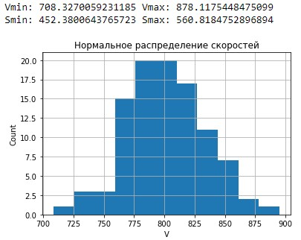
График зависимости расстояния, на которое улетела пуля, от её начальной скорости. Красным отмечан идеальный случай.
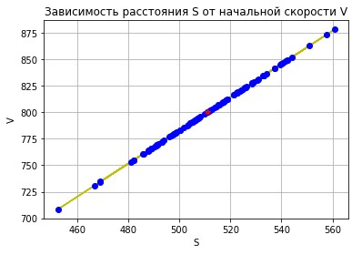
Оценка результатов:
meanV: 800.6346290126015
stdV: 31.741879994163224
disV: 1007.5469455638595
errS: 3 %

Модель, использующая закон сохранения энергии

Описание модели:
Параметры модели:
- m – масса пули, кг;
- c – удельная теплоёмкость свинца, с = 140 $\frac{Дж}{кг ℃}$;
- $λ$ – удельная теплота плавления свинца, $λ=$25000 Дж/кг;
- $∆$t – изменение температуры пули, $∆$t = 327 $℃$;
- M – масса груза, кг;
- l – длина стержня, на котором находится груз, м;
- g – ускорение свободного падения, g = 9.80665 м/c²;
- v₀ – начальная скорость пули, v₀ = 800 м/с;
- h₀ – высота, на которой закреплено ружьё, м.
Пространство состояний:
- α – максимальный угол, на который отклонился груз, рад или °.
Рисунок:
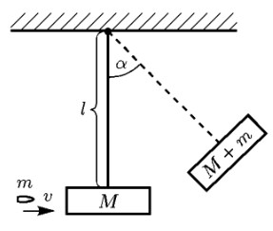

Постановка задачи:
Стрельба строго в горизонтальном направлении по ящику с песком массой M, закрепленном на стержне длины l. При стрельбе из ружья пуля массой m попадает в ящик, стержень отклоняется на некоторый угол α.
Объект исследования: скорость полёта пули.

Идеализация объекта:
- Пренебрегаем сопротивлением воздуха;
- Полагаем, что пуля вылетает без подскока, поэтому выстрел происходит строго горизонтально;
- Полагаем, что ствол оружия гладкий – трения нет и пуля не вращается;
- Пренебрегаем трением в точке подвеса;
- Стержень нерастяжимый;
- Предполагается, что поверхность земли плоская;
- Ускорение свободного падения величина постоянная.

Алгоритм решения:
Закон сохранения энергии (ЗСЭ):
$$E_{k1}=E_{k2}+ E_{t}=E_{п}+ E_{t}$$
где E_{k1} – это кинетическая энергия пули до столкновения, E_{k2} – это кинетическая энергия системы пуля – груз, E_{t} – это тепловая энергия, выделенная при столкновении, E_{п} – это потенциальная энергия системы пуля – груз.
Распишем энергии:
$$\frac{mv_{0}^{2}}{2}= \frac{\left(m+M\right)u}{2}+\left(cm∆t+λm\right)=\left(m+M\right)gl\left(1-cosα\right)+\left(cm∆t+λm\right)$$
Выразим $cos(α)$:
$$cosa=1- \frac{mv_{0}^{2}}{2\left(m+M\right)gl}+\frac{\left(cm∆t+λm\right)}{\left(m+M\right)gl}$$
Выразим начальную скорость:
$$v_{0}=\sqrt{\frac{2(\left(m+M\right)gl\left(1-cosα\right)+\left(cm∆t+λm\right))}{m}}$$

Реализация
Запускаемый файл task2.ipynb
Сохраненный пример в файле task2.html
При 100 выстрелах получился такой график распределений скоростей.
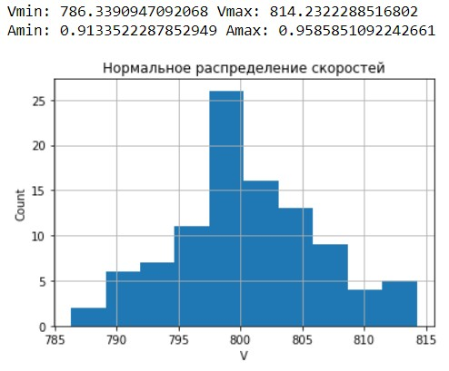
График зависимости угла, на который отклонилась система пуля - груз, от начальной скорости пули. Красным отмечан идеальный случай.
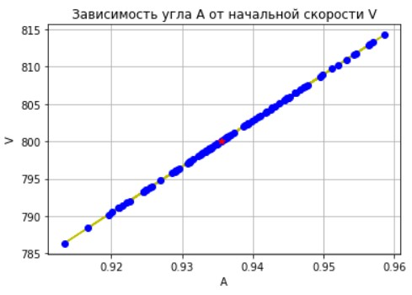
Оценка результатов:
meanV: 800.7098529439506
stdV: 5.836295829089208
disV: 34.06234900464408
errA: 1 %

Модель, использующая законы сохранения импульса и энергии

Описание модели:
Параметры модели:
- m – масса пули, кг;
- M – масса груза, кг;
- l – длина стержня, на котором находится груз, м;
- g – ускорение свободного падения, g = 9.80665 м/c²;
- v₀ – начальная скорость пули, v₀ = 800 м/с;
- h₀ – высота, на которой закреплено ружьё, м.
Пространство состояний:
- α – максимальный угол, на который отклонился груз, рад или °.
Рисунок:

Постановка задачи:
Стрельба строго в горизонтальном направлении по ящику с песком массой M, закрепленном на стержне длины l. При стрельбе из ружья пуля массой m попадает в ящик, стержень отклоняется на некоторый угол α.
Объект исследования: скорость полёта пули.

Идеализация объекта:
- Пренебрегаем сопротивлением воздуха;
- Полагаем, что пуля вылетает без подскока, поэтому выстрел происходит строго горизонтально;
- Полагаем, что ствол оружия гладкий – трения нет и пуля не вращается;
- Пренебрегаем трением в точке подвеса;
- Стержень нерастяжимый;
- Предполагается, что поверхность земли плоская;
- Ускорение свободного падения величина постоянная.

Алгоритм решения:
Закон сохранения энергии (ЗСЭ):
$$E_{k1}=E_{k2}+ E_{t}=E_{п}+ E_{t}$$
где E_{k1} – это кинетическая энергия пули до столкновения, E_{k2} – это кинетическая энергия системы пуля – груз, E_{t} – это тепловая энергия, выделенная при столкновении, E_{п} – это потенциальная энергия системы пуля – груз.
Закон сохранения импульса (ЗСИ):
$$mv_{0}=(m+M)u$$
где v₀ – скорость пули до столкновения, u – скорость системы пуля – груз.
Получается:
$$\frac{mv_{0}^{2}}{2}= \frac{\left(m+M\right)u^{2}}{2}=\left(m+M\right)gl\left(1-cosα\right)$$
Выразим $cos(α)$:
$$cosa=1- \frac{m^{2}v_{0}^{2}}{2{(m+M)}^{2}gl}$$
Выразим начальную скорость:
$$v_{0}=\sqrt{\frac{2(\left(m+M\right)gl\left(1-cosα\right)}{m}}* \sqrt{\frac{m+M}{m}}$$

Реализация
Запускаемый файл task3.ipynb
Сохраненный пример в файле task3.html
При 100 выстрелах получился такой график распределений скоростей.
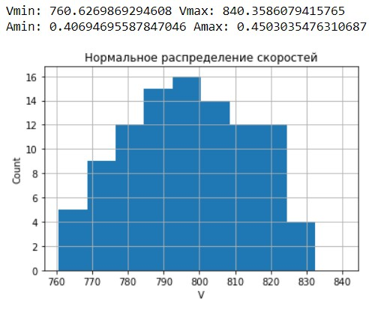
График зависимости угла, на который отклонилась система пуля - груз, от начальной скорости пули. Красным отмечан идеальный случай.
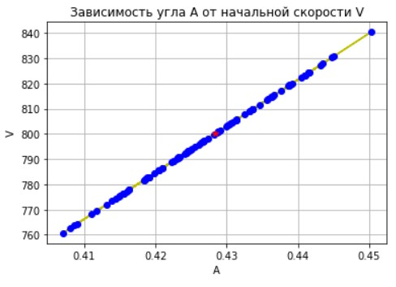
Оценка результатов:
meanV: 797.3333635949867
stdV: 17.56311968724647
disV: 308.4631731485445
errA: 2 %

Вывод
Модель 1. Если есть возможность измерить расстояние, которое пролетит пуля, то можно довольно легко рассчитать и получить результат. Причём в идеальных условиях результат будет реалистичен. Но всё это трудно применимо на практике.
В модели 2 параметры были искусственно подобраны так, чтобы получились более-менее реальные значения скорости и угла. По сравнению со следующей моделью, эта модель неадекватна.
Модель 3 можно считать адекватной, параметры приближены к реальным и полученные скорости и углы находятся в разумных пределах. Разница между моделью 3, использующей ЗСИ+ЗСЭ, и моделью 2, использующей только ЗСЭ, в коэффициент: $\sqrt{\frac{M+m}{m}}$.

